Еженедельная программа «ЭКСКУРСИОННАЯ НЕДЕЛЯ» вокруг оз. Иссык-Куль
15.06 - 15.09.2015
Возможно приобретение всей программы или отдельной экскурсии в указанный день.
Бронирование осуществляется вместе с покупкой размещения.
Предоставляется агентское вознаграждение согласно договору.

ПН | ГРИГОРЬЕВСКОЕ УЩЕЛЬЕ  Длительность: 4 часа  Сбор:  в 13.30 у ворот пансионата  Включено:  - Гид  - Трансфер по программе  - Экологические сборы  Доп. оплаты:  - Обед в юрте  - Катание на лошадях  - Фото с соколом  Стоимость: 25$ | 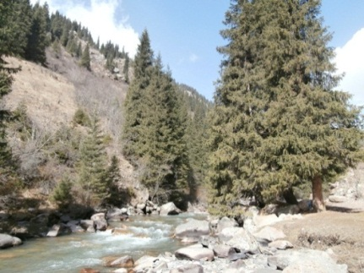  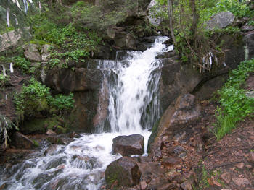 | Григорьевское ущелье, или ущелье Чон Ак-Суу, находится недалеко от c. Григорьевка, в 50 км от г. Чолпон Ата. Долина реки Чон Ак-Суу простирается на 35 километров. Склоны долины покрыты Тянь-шаньской елью, дикой облепихой, малиной и черным барбарисом. Лесная зона заканчивается за одним из озер (всего их в долине три) и там же начинаются альпийские луга. В нижней части ущелья протекают бурные горные реки с кристально чистой ледниковой водой. По всей долине расставлены юрты, где предлагают различные услуги.  Здесь Вы можете покататься на лошадях, купить мед, попробовать национальную кухню, понаблюдать за соколиной охотой, погулять и сделать фото на фоне чистой, нетронутой природы.
ВТ | СОЛЕНОЕ ОЗЕРО  Длительность: 8 часов  Сбор:  в 08.00 у ворот пансионата  Включено:  - Гид  - Трансфер по программе  - Экологические сборы  Доп. оплаты:  - Обед  Стоимость: 60$ | 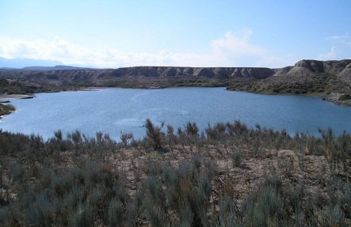  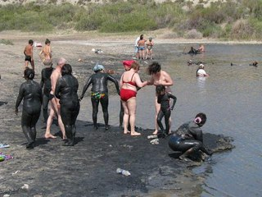 | Так называемое соленое озеро находится недалеко от с. Боконбаево и оз. Иссык-Куль на южном побережье. Уникальность данного озера заключается в том, что соленость воды в нем превышает 70%. Благодаря высокой концентрации соли, лечатся многие болезни, такие как псориаз и другие кожные заболевания, гинекологические болезни, заболевания опорно-двигательного аппарата.  Но не только озеро имеет лечебные свойства. Так на берегу находятся залежи лечебной грязи. Эта грязь омолаживает кожу, удаляет с нее все отмершие клетки, поддерживает и тонизирует организм в целом.  Дорога к озеру ведет через удивительно красивый каньон. Летом вдоль дороги течет небольшой ручеек, сопровождающий Вас несколько километров, а сверху растут зеленые деревья.
СР | КОМПЛЕКС «РУХ-ОРДО»  Длительность: 2 ч 30 мин  Сбор:  в 14.30 у ворот пансионата  Включено:  - Гид  - Трансфер по программе  - Входной билет  Доп. оплаты:  - Сувениры  Стоимость: 22$ | 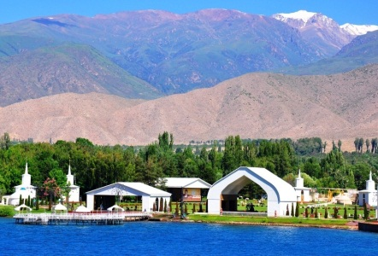  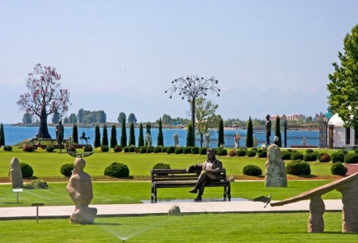 | Рух Ордо — это этно-религиозный комплекс на северном берегу озера Иссык-Куль, в городе Чолпон Ата, основанный в 2002 году Киргизским политическим деятелем, как закрытый центр национальной культуры. Названный в честь знаменитого кыргызского писателя Чингиза Айтматова, Рух Ордо является культурным центром, проповедующим единство бога во всех его проявлениях и равенство всего живого перед создателем.  Мы посетим 5 часовен в честь 4 основных религиозных конфессий, два выставочных зала с этническими символами кочевых народов, фото галерею, портретный зал и концертный зал, сцена которого заканчивается открытым видом на Иссык-Куль. Также на территории комплекса зайдем в мемориальный дом Чингиза Айтматова.  Повсюду вы увидите памятники мыслителям, философам, политическим и общественным деятелям, героям известных произведений, божествам древних мифологий и так далее.  Во время экскурсии вы узнаете множество интересных фактов, услышите необычные истории и поймете многое из разных сфер и наук. Это не только интересная и развлекательная, но и обучающая экскурсия.
ЧТ | УЩЕЛЬЕ ДЖЕТЫ-ОГУЗ  Длительность: 9 часов  Сбор: в 08.00 у ворот пансионата  Включено:  - Гид  - Трансфер по программе  - Входные билеты  Доп. оплаты:  - Обед в юрте  - Катание на лошадях  - Купание в горячих источниках  Стоимость: 65$ | 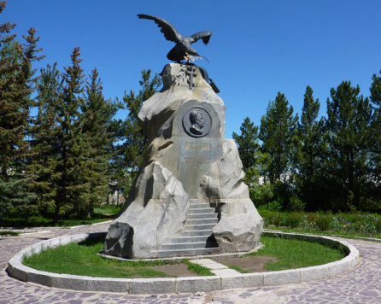  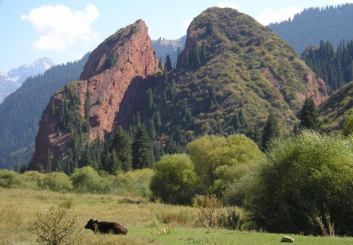 | Мы посетим музей имени Н.М. Пржевальского – великого исследователя Средней Азии, прогуляемся по красивейшему парку к его могиле и монументу. А в самом городе Каракол посетим Дунганскую мечеть, уникальное строение в китайском стиле, которое выполняет функции мечети. Также Вы увидите старую русскую православную церковь (Собор Святой Троицы), построенную из дерева без единого гвоздя.  После тура по городу мы отправляемся в ущелье Джети-Огуз (еще около получаса езды). Джети Огуз с кыргызского переводится как «Семь Быков». Название пошло от внешнего вида ущелья в виде красных песочных скальных формирований, покрытых еловыми лесами. Вы увидите также знаменитое «Разбитое Сердце», Поляну Цветов и прогуляетесь к водопаду.  На обратном пути Вы сможете искупаться в горячих источниках.
ПТ | КАТАНИЕ НА ТЕПЛОХОДЕ  Длительность: 2 часа  Сбор:  в 14.30 у ворот пансионата  Включено:  - Трансфер по программе  - Входные билеты  Стоимость: 22$ | 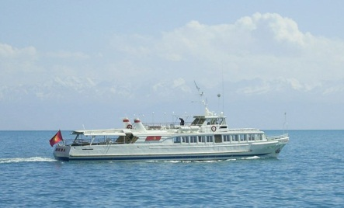  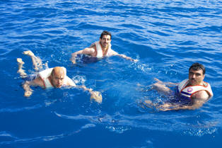 | Вы сможете насладиться круизом по озеру Иссык-Куль и полюбоваться чистой водой на фоне гор. Также у Вас будет возможность понырять практически посередине озера.  Озеро Иссык Куль является вторым по величине озером в мире после озера Титикака, которое находиться в Южной Америке. Его размеры около 180 км в длину и 60 км в ширину, а глубина – около 600м. Озеро сформировалось в результате вулканической активности. Оно нагревается теплом, которое поступает из-под земли и поэтому никогда не замерзает, даже во время самых сильных холодов. Именно поэтому местные жители и дали ему такое название – Иссык Куль, что в переводе с кыргызского означает «Теплое озеро». Летом температура воды достигает 22-25 градусов.
СБ-ВС | ГОРНОЕ ОЗЕРО СОН– КУЛЬ  Длительность: 2дн/1н  Сбор:  в 8.30 у ворот пансионата  Включено:  - Гид  - Питание  - Трансфер по программе  - Изготовление войлока в с. Кочкор  Доп. оплаты:  - Катание на лошадях  - Катание на велосипедах  Стоимость: 180$ | 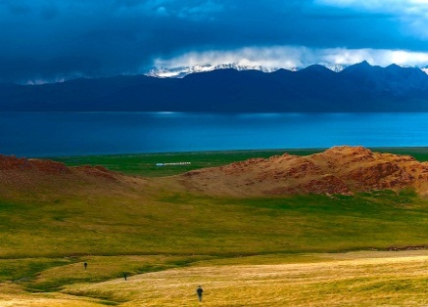  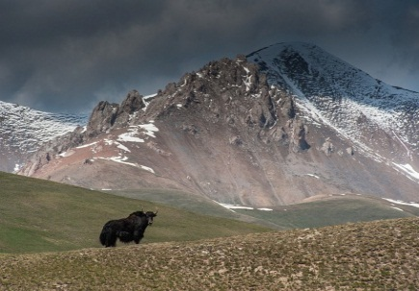 | Данная поездка будет особенной, так как мы попадаем в мир кочевников и ощутим особую атмосферу, ведь нас будут окружать горы, озеро и юрты номадов, отары овец и табуны лошадей. Это особый мир, который в скором будет поглощён цивилизацией, поэтому спешите!  Горное озеро Сон-Куль (Тянь-Шань) является вторым по величине в Кыргызстане, расположенный на высоте 3016 метров над уровнем моря, 29 км в длину и 18 км в ширину. Максимальная глубина озера составляет 13.2 метра. Средняя температура воды -3.5° C , а летом вода прогревается до 11° C . Температура озера зимой опускается до -20° C . 200 дней в году озеро укрыто снегами, и в зимнее время подняться к нему практически невозможно. В отличие от Иссык Куля, Сон Куль замерзает и покрыт льдом с сентября по июнь. Озеро лежит на горной равнине, окруженной лугами (жайлоо). Луга используются как пастбища для животных с самых древних времен, о чем свидетельствуют наскальные изображения, найденные на берегу озера. Пастухи привозят скот к озеру на лето и семьями живут в юртах (традиционное жилище Кыргызов из войлока).  Еще один маленький совет – попробуйте «поймать» момент заката, рассвета и непременно полюбуйтесь звездным небом. Здесь эти природные явления необыкновенно красивы и имеют особый шарм.

